定时器：单片机内部资源，电路连接和运转均在单片机内部完成。

定时器作用：

1. 实现软件计时，使程序每隔一固定时间完成一项操作（多项任务并列完成同理）
2. 代替长时间delay，减少cpu占用。

stc89c52有3个定时器，其中T0和T1是所有51单片机共有的。

原理：

单片机内部定时器计数到达计数单元所设定的值时，计数单元就会向中断系统发出中断申请，使程序跳转到中断服务函数中执行。

T0和T1均有四种工作模式，一般主要使用模式1。

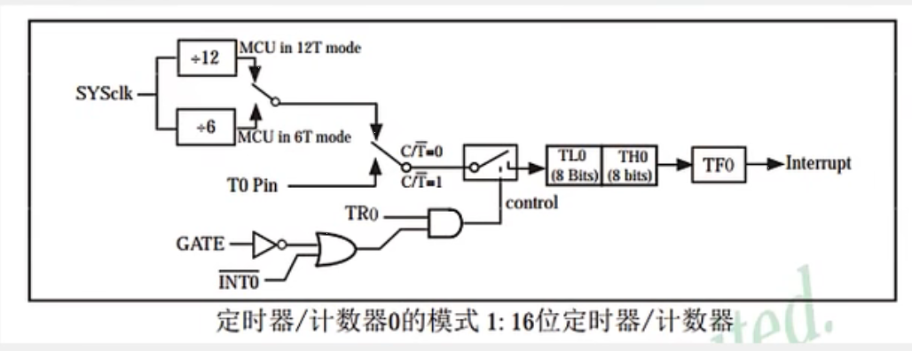

TL0，TH0：计数单元，记录传来的脉冲。L,H分别代表低位和高位，最大计数为65535。当溢出时申请中断。

SYSclk：系统时钟，即晶振周期。11.00952M

T0pin：由外部引脚传入计数脉冲。

12分频和8分频，进行12分频后约为1MHZ，一周期一微秒

C/T：若给0则接上端电路，做计时器

若给1则接下端电路，做计数器

0/1由寄存器控制

寄存器既可以存储数据也可以通过存储的数据控制硬件。

经过12分频，每隔1微秒计数加一，一共可计时时间为65535微秒，定初值来使计时为一秒。

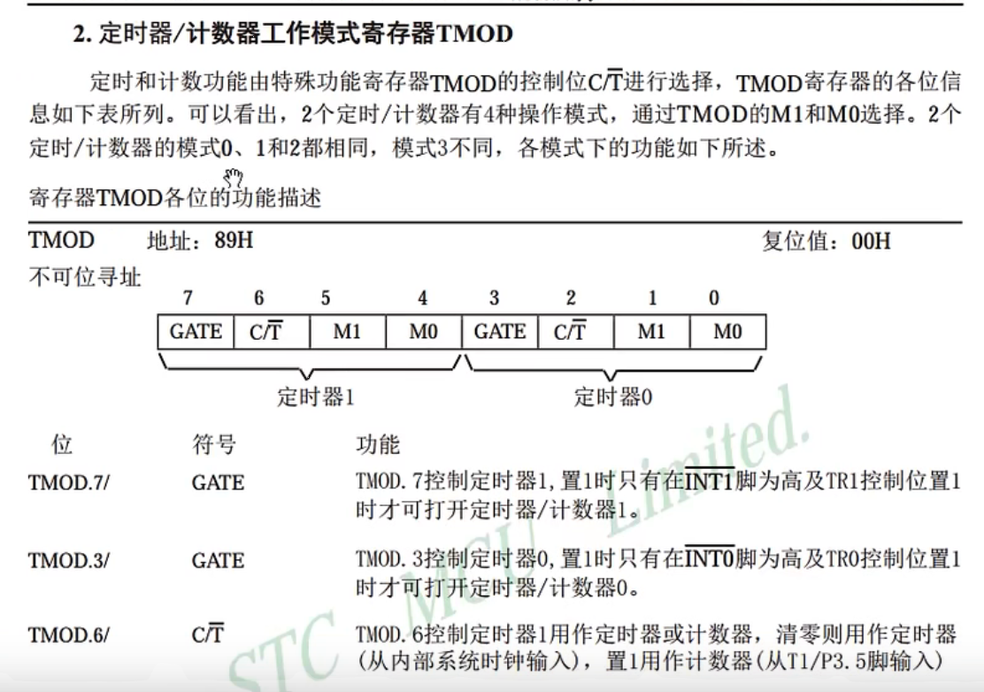

【详见中文参考手册p189】

TMOD=0x01（0000 0001）